**TRƯỜNG ĐẠI HỌC THỦ DẦU MỘT**

**KHOA KĨ THUẬT CÔNG NGHỆ**



**BÀI TẬP KẾT THÚC HỌC PHẦN**

**THIẾT KẾ WEB**

**BÌNH DƯƠNG – 7/2020**

**GVHD: TRẦN CẨM TÚ**

**SVTH: MAI VĂN CHÁNH**

**MSSV: 1824801030028**

**LỚP: D18PM04**

**ĐỀ TÀI:  
WEB BÁN LAPTOP**

**MỤC LỤC**

LỜI NÓI ĐẦU 1

CHƯƠNG I: TỔNG QUAN VỀ ĐỀ TÀI 3

Tên đề tài: 3

Mục tiêu của đề tài: 3

Ý nghĩa của đề tài: 3

Đối tượng và phạm vi của đề tài: 3

Đối tượng của đề tài: 3

Phạm vi của đề tài: 3

CHƯƠNG 2: GIỚI THIỆU CÁC CÔNG NGHỆ 4

Ngôn ngữ HTML. 4

HTML là gì? 4

Công dụng của HTML. 4

Định dạng của HTML. 4

Ngôn ngữ CSS. 4

Ngôn ngữ Javascript. 5

CHƯƠNG 3: GIAO DIỆN CHƯƠNG TRÌNH 6

1.1 Giao diện Trang Chủ: 6

1.2 Giao diện Đăng nhập , Quên mật khẩu và Tạo tài khoản 8

1.3 Giao diện thông tin: 10

1.4 Giao diện Chi Tiết Sản Phẩm: 11

1.5 Giao diện Phụ kiện: 12

1.6 Giao diện Giỏ Hàng: 13

CHƯƠNG 4: KẾT LUẬN VÀ HƯỚNG PHÁT TRIỂN 14

1.7 Kết quả đạt được: 14

1.8 Việc chưa làm được: 14

1.9 Hướng phát triển của đề tài 14

TÀI LIỆU KHAM KHẢO 15

**DANH SÁCH HÌNH**

Figure 1 top trang chủ 6

Figure 2 center trang chủ 6

Figure 3 button trang chủ 7

Figure 4 Đăng nhập 8

Figure 5 Lấy lại mật khẩu 8

Figure 6 Đăng ký tài khoản 9

Figure 7 thông tin cửa hàng 10

Figure 8 Chi tiết sản phẩm 11

Figure 9 Phụ kiện 12

Figure 10 Giỏ hàng 13

# LỜI NÓI ĐẦU

Hiện nay, trên thế giới công nghệ thông tin và thương mại điện tử đang phát triển rất mạnh mẽ. Kỹ thuật số giúp chúng ta tiết kiệm đáng kể các chi phí nhờ chi phí vận chuyển trung gian, chi phí giao dịch và đặc biệt là giúp tiết kiệm thời gian để con người đầu tư vào các hoạt động khác. Hơn nữa, thương mại điện tử còn giúp con người có thể tìm kiếm tự động theo nhiều mục đích khác nhau, tự động cung cấp thông tin theo nhu cầu và sở thích của con người. Giờ đây, con người có thể ngồi tại nhà để mua sắm mọi thứ theo ý muốn và các website bán hàng trên mạng sẽ giúp ta làm được điều đó. Chính vì vậy, các công nghệ mã nguồn mở trở nên được chú ý vì các tính năng của nó. Giá thành rẻ và được hỗ trợ rất nhiều trên mạng sẽ giúp ta nhanh chóng Thiết kế các website bán hàng thân thiện và dễ sử dụng với người dùng. Đặc biệt thương mại điện tử đã và đang phát triển với tốc độ chóng mặt và được dự đoán còn rất nhiều tiềm năng phát triển trong tương lai. Đặc biệt là khi dịch Covid 19 bùng nổ vào cuối năm 2019 vừa qua, mọi người điều hạn chế ra đường, tụ tập nơi đông người, các hoạt động sản xuất, trao đổi mua bán trực tiếp điều bị đình trệ, không giao dịch được. Đây cũng là lúc việc mua bán trực tuyến có cơ hội phát triển mạnh mẽ hơn, đặc biệt là các thiết bị học tập và làm việc văn phòng.

Trong những năm gần đây, công nghệ ngày càng phát triển nhu cầu sử dụng các thiết bị để phục vụ đời sống , giải trí và công việc ngày càng nhiều. Laptop công cụ tuyệt vời hàng đầu để làm việc, học tập và giải trí.

Sự hiện diện của chúng đã khiến cuộc sống của chúng ta dễ dàng hơn. Mọi thắc mắc, câu hỏi cần giải đáp chúng ta đều có thể tìm thấy thông qua chiếc máy tính xách tay. Điều này còn quan trọng hơn đối với các bạn sinh viên trong quá trình học tập và tìm hiểu các tài liệu cần thiết. Mọi câu hỏi, băn khoăn thay vì phải tìm tòi lụng tung đống tài liệu lộn xộn, nay chúng ta chỉ cần gõ vài từ trên chiếc máy tính xách tay của mình, từ đây bạn sẽ có được câu trả lời mà mình muốn.

Hiểu được các vấn đề đó cũng như mong muốn đưa các sản phẩm laptop của nước ta phát triển hơn, muốn giới thiệu các sản phẩm laptop đến với nhiều người hơn qua mạng internet rộng lớn, cũng là xây dựng nơi mọi người, mọi khách hàng có thể truy cập xem, tìm hiểu các loại trà và có thể mua, sử dụng thuận tiện nhất. Chính vì vậy trong em đã chọn đề tài về: ***“Thiết kế website bán laptop”****.*

**Đề tài tiểu luận gồm các phần được phân chương như sau:**

**Chương 1: TỔNG QUAN VỀ ĐỀ TÀI**

**Chương 2: GIỚI THIỆU CÔNG NGHỆ**

**Chương 3: GIAO DIỆN WEBSITE**

**Chương 4:KẾT LUẬN VÀ HƯỚNG PHÁT TRIỂN**

# CHƯƠNG I: TỔNG QUAN VỀ ĐỀ TÀI

## Tên đề tài:

Đề tài: “THIẾT KẾ WEBSITE BÁN LAPTOP”.

## Mục tiêu của đề tài:

Phân tích và thiết kế website BÁN LAPTOP .Phân tích các quy trình và nghiệp vụ của khách hàng khi mua, tìm xem các web laptop trên internet. Trên cơ sở đó thiết kế website phục vụ cho quá trình tìm kiếm thông tin các sản phẩm laptop của khách hàng, xây dựng website cải thiện trải nghiệm mua hàng của khách hàng và đem đến cho khách hàng một trải nghiệm mua hàng tốt nhất khi mua online laptop trên website của shop. Ngoài ra web còn cung cấp chức năng “ĐÀM ĐẠO” để mọi người, mọi khách hàng có thể trao đổi thông tin, trải nghiệm, hiểu biết về sản phẩm của cửa hàng.

## Ý nghĩa của đề tài:

Đưa các loại laptop đến với nhiều người dùng, quảng bá sản phẩm tốt hơn trên mạng internet rộng lớn.

Xây dựng niềm tin, mối quan hệ với khách hàng. Tạo dựng nơi để tìm hiểu, trao đổi trực tuyến 24/24 với khách hàng.

## Đối tượng và phạm vi của đề tài:

### Đối tượng của đề tài:

Đối tượng nghiên cứu của đề tài chủ yếu là các loại sản phẩm về laptop, các loại website đem lại trải nghiệm của người dùng trên lĩnh vực thương mại điện tử. Ngoài ra đề tài tìm hiểu các công nghệ thiết kế. mang lại trải nghiệm về giao diện(UI) và mang lại trải nghiệm người dùng(UX).

### Phạm vi của đề tài:

Không gian: đề tài thiết kế website BÁN LAPTOP được xây dựng dựa trên khảo sát các cửa hàng ,cơ sở bán laptop ở tỉnh Bình Dương. Và đề tài cũng tham khảo các trang bán lẻ trực tuyến về trà trên internet.

Thời gian thực hiện đề tài: 19/5/2020 – 19/7/2020.

# CHƯƠNG 2: GIỚI THIỆU CÁC CÔNG NGHỆ

## Ngôn ngữ HTML.

### HTML là gì?

HTML (Hypertext Markup Language-Ngôn ngữ đánh dấu siêu văn bản) là ngôn ngữ đánh dấu chuẩn dùng soạn thảo các tài liệu World Wide Web, chỉ rõ một trang Web được hiển thị như thế nào trong trình duyệt.

Ngôn ngữ HTML dùng các tag hoặc các đoạn mã lệnh để chỉ cho các trình duyệt (Web browsers) cách hiển thị các thành phần của trang như text và graphics.

HTML là ngôn ngữ xác định cấu trúc của thông tin.

HTML sử dụng một loạt các thẻ và thuộc tính và được dùng để hiện thị văn bản và các thông tin khác, cung cấp siêu liên kết tới các tài liệu khác.

### Công dụng của HTML.

Thiết kế được nội dung và hình thức của trang web.

Xuất bản được các tài liệu trực tuyến hay truy xuất các thông tin trực tuyến bằng cách dùng các liên kết được chèn vào trang web.

Tạo ra các biểu mẫu trực tuyến nhằm thu thập các thông tin người dùng, quản lý giao dịch….

Thêm vào đối tượng các hình ảnh video, âm thanh…..

### Định dạng của HTML.

Là một tập tin có phần mở rộng là **.htm** hoặc **.html**

Là một tập tin văn bản thuần túy, có chứa các mã đặc biệt gọi là Tag(thẻ), thường được đặt xung quanh một khối văn bản nào đó.

Có thể viết trên nhiều trình soạn thảo: Microsoft Fontpage, notepad…và được sử dụng nhiều nhất đó là adobe dreamweaver.

## Ngôn ngữ CSS.

CSS (Cascading Style Sheets) là một ngôn ngữ quy định cách trình bày cho các tài liệu viết bằng HTML, XHTML, XML, SVG, hay UML,…

CSS cung cấp nhiều thuộc tính trình bày dành cho các đối tượng với sự sáng tạo trong việc kết hợp các thuộc tính giúp mang lại hiệu quả cao.

CSS đã được hỗ trợ bởi tất cả các trình duyệt và hiển thị “như nhau” trên mọi hệ điều hành.

CSS đưa ra phương thức áp dụng từ một file CSS ở ngoài. Có hiệu quả đồng bộ khi tạo một website có hàng trăm trang hay khi muốn thay đổi một thuộc tính trình bày nào đó.

CSS được cập nhật liên tục mang lại các trình bày phức tạp và tinh vi hơn.

## Ngôn ngữ Javascript.

Với HTML chỉ biểu diễn thông tin chứ chưa phải là các trang Web động có khả năng đáp ứng các sự kiện từ phía người dùng.

Hãng Netscape đã đưa ra ngôn ngữ script có tên là LiveScript để thực hiện chức năng này. Sau đó đổi tên thành JavaScript để tận dụng tính đại chúng của ngôn ngữ lập trình Java.

JavaScript là ngôn ngữ dưới dạng script có thể gắn với các file HTML. Được trình duyệt diễn dịch, trình duyệt đọc JavaScript dưới dạng mã nguồn.

JavaScript là ngôn ngữ dựa trên đối tượng, nghĩa là bao gồm nhiều kiểu đối tượng, ví dụ đối tượng Math với tất cả các chức năng toán học. Nhưng JavaScript không là ngôn ngữ hướng đối tượng như C++/Java.

# CHƯƠNG 3: GIAO DIỆN CHƯƠNG TRÌNH

## Giao diện Trang Chủ:

Figure top trang chủ

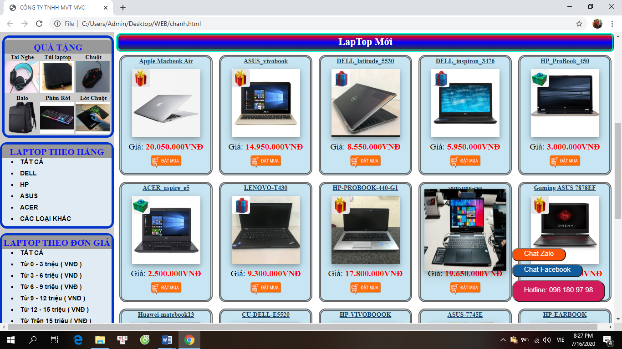

Figure center trang chủ

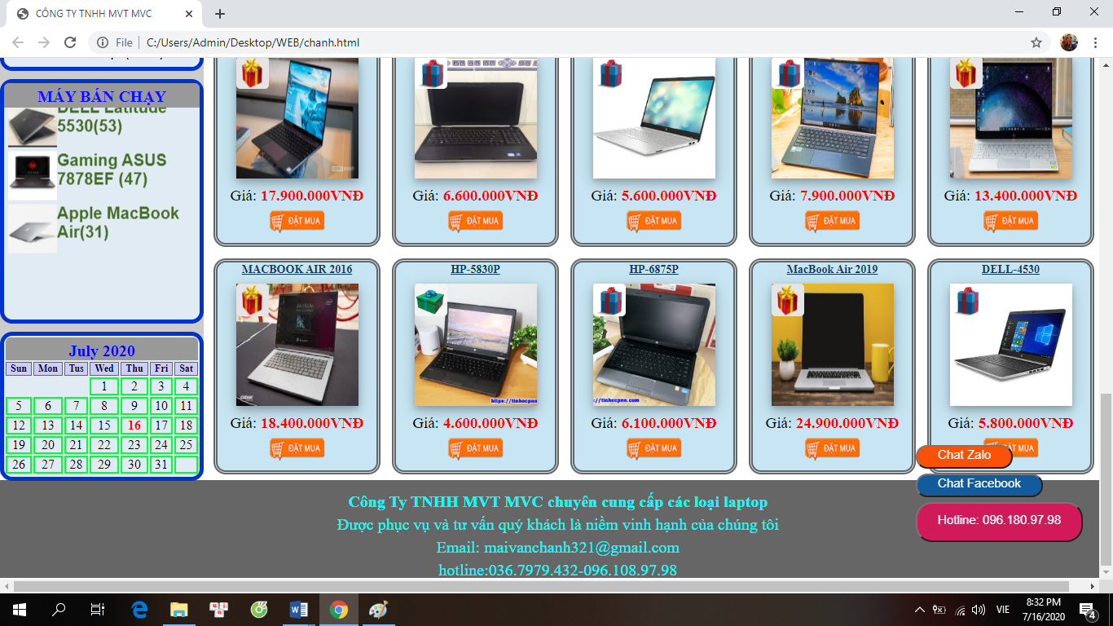

Figure 3button trang chủ

Mục đích: giao diện này cho người đăng nhập, tìm kiếm và dùng xem được các danh sách sản phẩm nổi bật và mới nhất. Người dùng còn thấy được tổng quan về các dịch vụ của cửa hàng thể hiện trên trang web như: cam kết về chất lượng sản phẩm, chính sách giá và khuyến mã, dịch vụ tư vấn, dịch vụ chăm sóc khách hàng nhận thông tin sản phẩm, thông tin khuyến mãi qua thư điện tử số điện thoại, facebook, zalo …

Trong giao diện người dùng có thể xem được danh mục các sản phẩm và có thể thấy được các mục chuyển hướng sang các trang khác.

Mô tả chức năng: trang này cho phép người dùng có thể chọn được các chức năng chính khác của trang web và có thể chuyển hướng đến trang đó như: đăng nhập , tạo tài khoản, lấy lại mật khẩu ,các danh mục các loại sản phẩm, liên hệ, các sản phẩm nổi bật và bán chạy, xem chi tiết sản phẩm, các phụ kiệm của lap top,…

**Bố cục trang chủ được chia làm 8 phần:**

Phần 1 logo: gồm 2 phần nhỏ

+ logo nhãn hiệu của cửa hàng

+ Thanh tiêu đề chạy chữ, Đăng Nhập, Giỏ hàng, ảnh bìa

Phần 2 thanh điều hướng : gồm 3 phần

+ 3 nút chuyển hướng trang chủ , phụ kiện và thông tin

+ Thanh tiêu đề chạy chữ

+ Button tìm kiếm

Phần 3: gồm 2 phần

+ Phẩn ảnh động 2 lề

+Phần hiệu ứng di chuyển ảnh sản phẩm

Phần 4: gồm 3 phần

+lề trái là các : mục mà khách hàng có thể lựa chọn giá tiền phù hợp với tài chính mà mình có , lựa chọn sản phẩm theo lựa máy mà khách hoàng ưa thích, các quà tặng, lịch ngày tháng, các sản phẩm bán chạy, sản phẩm theo giá , sản phẩm theo hãng

+ phần trọng tâm là thông ti về sản phẩm gồm có , xem chi tiết sản phẩm , xem

quà tặng đi kèm,đặt hàng..

+ thông tin về cửa hàng

Phần 7: phần liên hệ nằm in nổi trên góc phải phía dưới gồm 3 button , cho người dùng dể liên hệ nhất

## Giao diện Đăng nhập , Quên mật khẩu và Tạo tài khoản

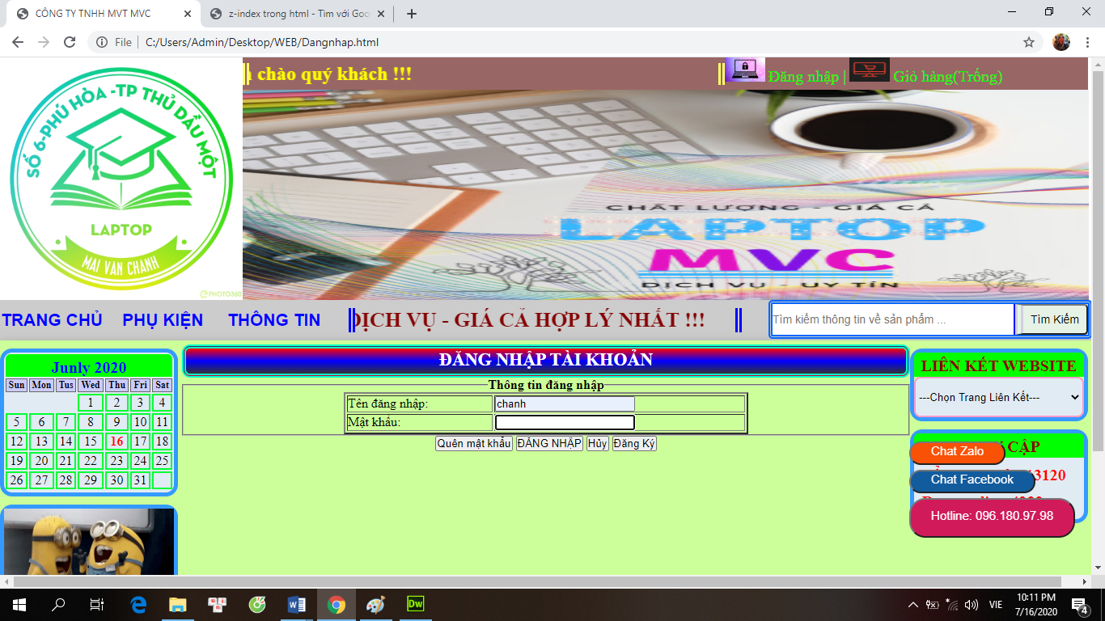

Figure Đăng nhập

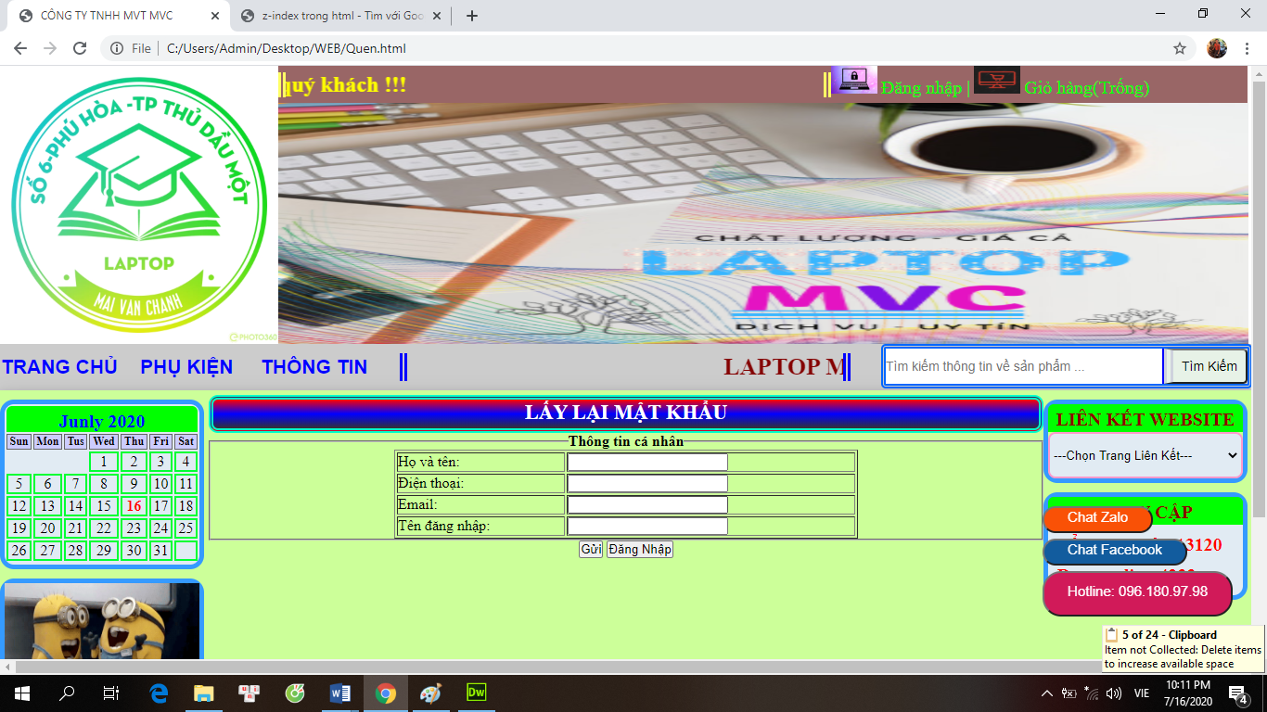

Figure Lấy lại mật khẩu



Figure Đăng ký tài khoản

Mục đích: Khách hàng có thể sử dụng đăng nhâp , quên mật khảu , tạo tài khoản để thuận tiện trọng việc mua hàng hơn .

Mô tả chức năng:

+phần đăng nhập: người dùng nhập tài khoản và mật khẩu cho trang đăng nhập , nhằm có thể quản lý dữ liệu thông tin người mua.

+phần quên mật khẩu: nhằm để cho người dùng có thê lấy lại tài khoản của mình sau khi quên mật khẩu mà đặt lúc trước.

+phần tạo tài khoản dành cho khách hàng chưa có tài khoản, đẻ có tài khoản mua hàng hóa của cửa hàng

**Các liên kết trên điều được tạo nên gồm 3 phần :**

**Phần 1** : gồm các table và button điều khiển và nhập dữ kiệu , thông tin

**Phần 2** : để kiểm tra các thông tin có đúng định dạng hay không ta đưa ra cấu trúc

javascrip để kiểm tra thông tin nhập vào.

**Phần 3:** là các lịch biểu bên trái ,liên kết web và thông số truy cập

## Giao diện thông tin:

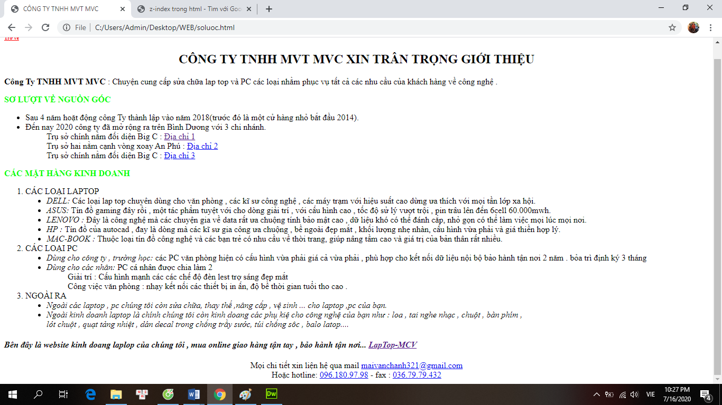

Figure 7thông tin cửa hàng

Mục đích: khách hàng có thể biết địa chỉ thực của shop và có thể gửi thông tin liên lạc với shop.

Chức năng: trong giao diện này cho phép người dùng biết được địa chỉ thực của shop qua google map và cho phép người dùng gửi các thông tin về: sản phẩm, thái độ phục vụ, góp ý về những thiếu sót, sai phạm của shop hay phản hồi các thông tin về đơn hàng bên giao vận, hẹn giao hàng.

**Các liên kết trên điều được tạo nên gồm 2 phần :**

**Phần 1** : là 1 button trở về trên góc trái .

**Phần 2** : các thông tin và đường dẫn để liên hệ với cửa hàng.

## Giao diện Chi Tiết Sản Phẩm:

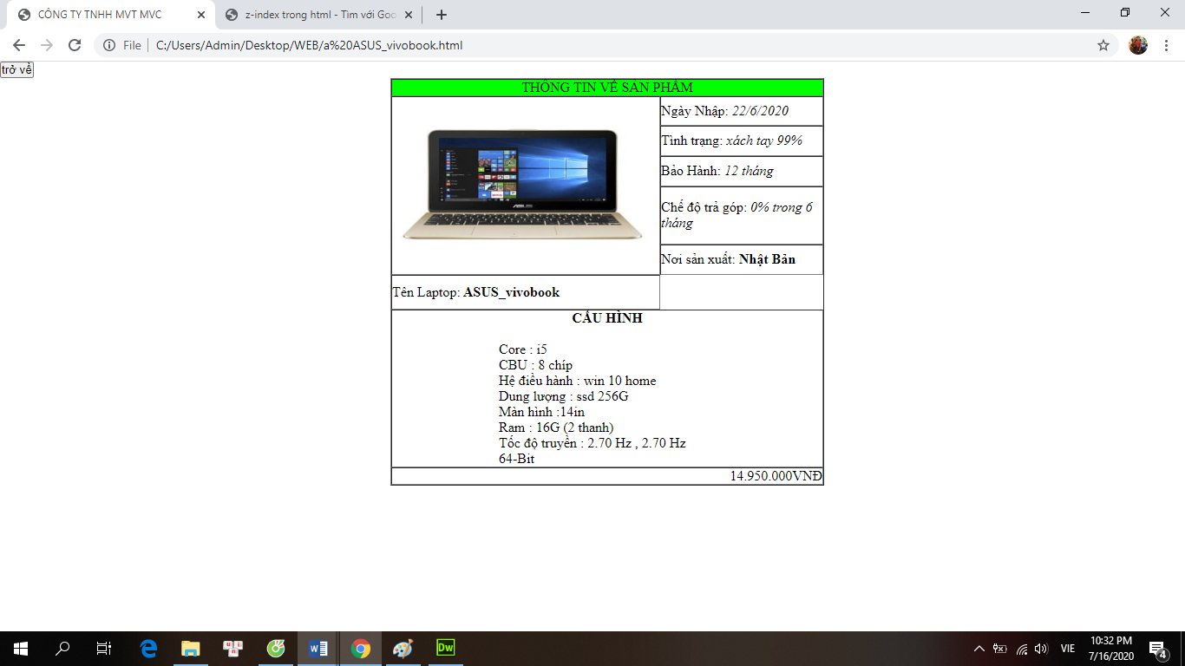

Figure 8Chi tiết sản phẩm

Mục đích: khách hàng xem được các thông tin chi tiết về sản phẩm như: hình ảnh trực quan về sản phẩm, các thông tin về nguồn gốc, xuất xứ, đơn vị tính, đơn giá

Chức năng: khách hàng chọn xem các thông tin chi tiết sản phẩm, để đưa ra sự lựa chọn cho chính bản thân.

**Các liên kết trên điều được tạo nên gồm 2 phần :**

**Phần 1** : là 1 button trở về trên góc trái .

**Phần 2** : thông tin sản phẩm được tạo từ table

## Giao diện Phụ kiện:

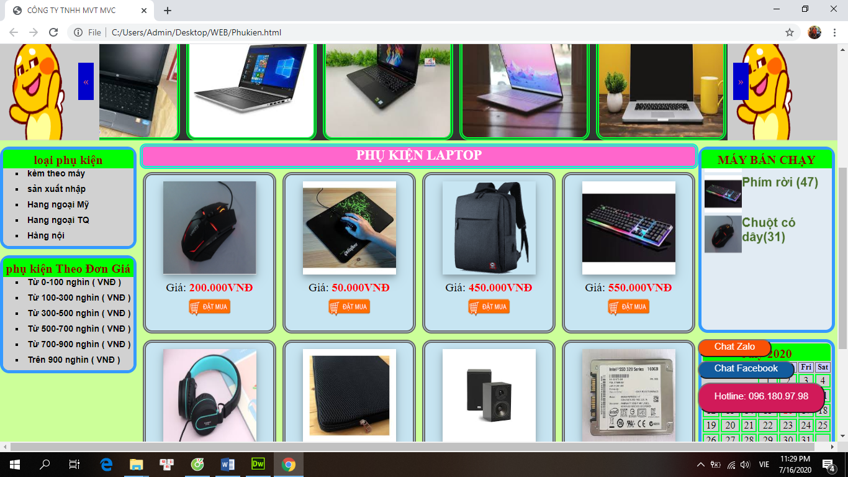

Figure 9Phụ kiện

Mục đích: khách hàng mua các phụ kiện đi kèm cho laptop của mình , thay thế các chức năng như bàn phím , loa , tai nghe, ssd hay hdd...

Chức năng: trong giao diện này cho phép người dùng biết được giá cơ bản của các linh liện cũng như là phụ kiện cho laptop, các thông tin về sản phẩm, các lựa chọn sản phẩm phù hợp với giá tiền

**Các liên kết trên điều được tạo nên gồm 2 phần :**

**Phần 1** :gồm 2 thanh

+ các thanh điều hướng giá giúp người dùng có thể lựa chọ sản phẩm theo như ý muốn của mình

+ các thanh điều hướng theo loại sản phẩm

**Phần 2** : là giao diện trọng tâm sản phẩm , các sản phẩm phụ kiên được hiện lên tất cả

giúp người dùng so sánh các sản phẩm.

## Giao diện Giỏ Hàng:

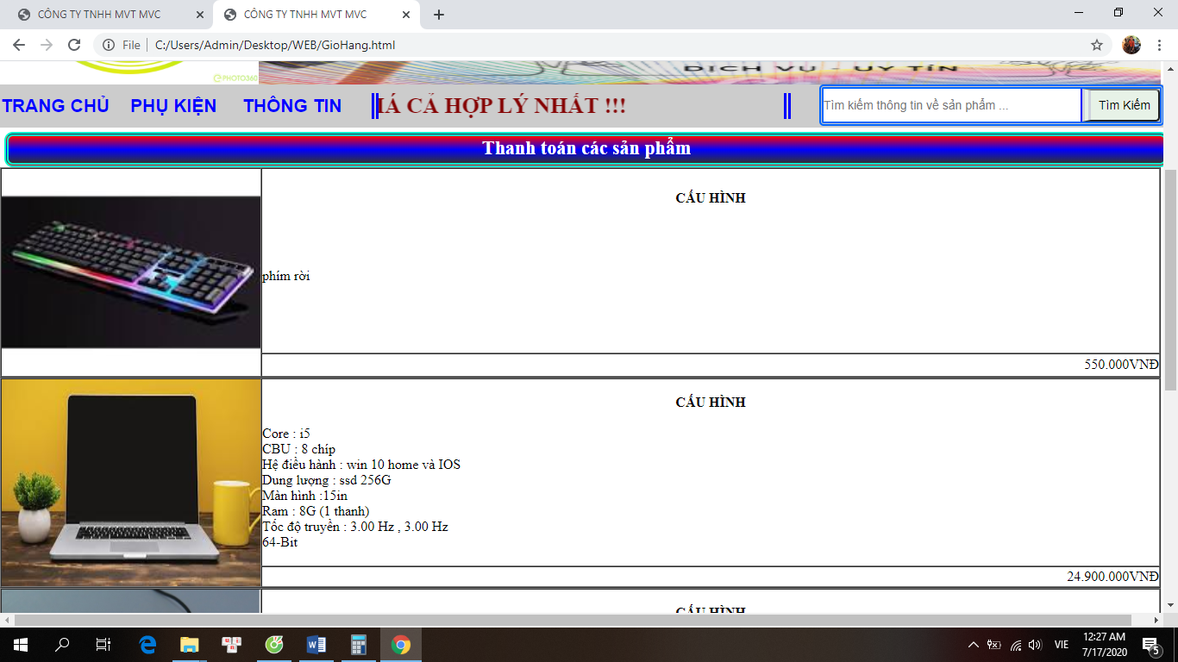

Figure 10Giỏ hàng

Mục đích: khách hàng có thể xem được các thông tin các đơn hàng đã đặt trong giỏ hàng, khách hàng có thể biết về: mặt hàng đã đặt, thông tin giao vận, trị giá của đơn hàng và các trạng thái của đơn hàng.

Chức năng: khách hàng chọn xem các sản phẩm trong đơn hàng mình đã đặt.

Tính tổng tiền mà chủ tài khoảng mua và thanh toán

**Các liên kết trên điều được tạo nên gồm 2 phần :**

**Phần 1** :gồm 3 thanh table

+ chứa nội dung hình

+ chứa cấu hình nội dung của máy hoạc phụ kiện

+giá tiền cho thành phẩm

**Phần 2** : bà button và text

+ text dùng để tính tổng tiền cả tất cả sản phẩm có trong giỏ hàng

+ button dùng để Khi click vào thi bạn đã hanh toán tiền cho cữa hàng

# CHƯƠNG 4: KẾT LUẬN VÀ HƯỚNG PHÁT TRIỂN

Trong thời buổi công nghiệp hóa hiện nay, việc buôn bán qua mạng đã trở nên phổ biến với hầu hết mọi người. Đây cũng là xu hướng trong xã hội hiện nay khi mọi người chỉ với một cú nhấp chuột cũng có thể dễ dàng đặt mua được sản phầm mà mình ưng ý một cách dễ dàng và không phải mất thời gian đi đến tận nơi để mua. Việc mua bán này giúp tiết kiệm thời gian và tiền bạc khi mọi người có thể lựa chọn sản phẩm với giá cả đa dạng và nhu cầu cá nhân của từng người.

Website “LapTop MVC” thứ nhất dùng để quảng bá laptop đến với mọi người đặ biệt là sinh viên, thứ hai là kênh thông tin cho mọi người, thứ ba là một địa chỉ tin cậy để những khách hàng tin tưởng và tìm mua được cho mình những sản phẩm chất lượng. Qua quá trình nghiên cứu và cố gắng thực hiện dưới sự hướng dẫn tận tình của Giảng Viên, sự giúp đỡ của các bạn bè trong khóa học, đồ án nghiên cứu thể hiện được những điều sau:

## Kết quả đạt được:

Thiết kế thành công website Laptop, đáp ứng được yêu cầu của người sử dụng.

Tìm hiểu và nắm cơ bản được những công cụ để Thiết kế website như: Adobe Dreamweaver CS6, các ngôn ngữ thiết kế, lập trình Website như: HTML, Javascript, CSS.

Giao diện website được thiết kế đơn giản, thân thiện và dễ sử dụng.

## Việc chưa làm được:

Việc biểu diễn các thông tin trên website chưa được linh hoạt.

Phân tích thiết kế chưa được hoàn chỉnh.

Nhiều chức năng còn thiếu và chưa sử dụng được .

## Hướng phát triển của đề tài

Vì thời gian không cho phép có nhiều báo cáo và thời gian + kiến thức về thiết kế web còn hạn chế nên chúng em chưa tìm hiểu rõ và kỹ hơn về đề tài này. Vì thế đề tài cũng còn có nhiều thiếu sót, mong thầy giúp đỡ chúng em nhiều hơn và em sẽ tiếp tục tìm hiểu sâu hơn về công nghệ này, nhằm mục đích Thiết kế website:

Giao diện đẹp, thân thiện với người dùng, có nhiều chức năng và tương tác tốt hơn với người dùng.

Thiết kế, bổ sung các tính năng còn thiếu hay chưa thật sự hoàn chỉnh trong quá trình sử dụng.

# 

# TÀI LIỆU KHAM KHẢO

Tài liệu bài giảng môn “Thiết kế website” của thầy Nguyễn Hữu Vĩnh-Võ Quốc Lương.

Website <https://viettelstore.vn/laptop>

Website <https://blog.webico.vn/thiet-ke-trang-web-ban-laptop-truc-tuyen-qua-mang/>

Video hướng dẫn <https://websolutions.com.vn/huong-dan-thiet-ke-giao-dien-web-bang-dreamweaver/>